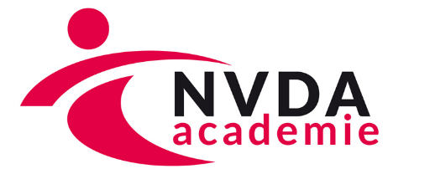

Programma Doktersassistent 3.0
Workshop tijdens Algemene Ledenvergadering dd 17 april 2021 (webinar)

- Welkom. Uitleg programma
12.10 Poll: wat is de belangrijkste ontwikkeling in het werk van de doktersassistent?
  - Problemen in de communicatie aan de hand van het model van de Roos van Leary
Welk type ben je?

  - Belangrijke zinnen voor de Inspirator, de Sociale, de Perfectionist en de Aanpakker

  - Wat hebben we geleerd? (Poll)

Deze workshop wordt via Zoom gegeven. Zoom kent de mogelijkheid van poll’s (vragenlijstjes die online worden ingevuld) en breakout rooms: opdrachten kunnen dan in kleine groepjes worden voorbereid. In deze workshop wordt gebruik gemaakt van poll’s en, afhankelijk van het aantal deelnemers, van breakout rooms.

